

معاونت آموزشی

آئین نامه دوره های دکتری (Ph.D)

آئين‌نامه داخلي دوره‌هاي دكتري دانشگاه زنجان

با توجه به اهداف و سياست‌هاي كلان وزارت علوم، تحقيقات و فناوري در گسترش کمی وکیفی دوره های دکتری، اين آئين‌نامه جهت نظام‌مند نمودن دوره‌هاي دكتري دانشگاه زنجان مطابق با آئين‌نامه‌هاي وزارت علوم، تحقيقات و فناوري تدوین وبه اجرا درخواهد آمد. توضیح اینکه این آیین نامه مکمل آیین نامه های وزارت بوده وموارد مصرح اشاره شده در آیین نامه مزبور ، مطابق با آیین نامه وزارت خواهد بود.
الف- مرحله آموزشی

1- استاد راهنما
استاد راهنما هر سال پیش از پذیرش دانشجو اعلام آمادگی خود را جهت پذیرش دانشجو در سال بعد به گروه اعلام می نماید. شرط پذیرش راهنمایی دانشجویان دوره دکتری ، دایر بودن گرایش مورد نظر هیئت علمی متقاضی و تطابق گرایش مورد درخواست با تخصص هیئت علمی ، دارا بودن حداقل دو سال سابقه تدريس در دوره‌هاي تحصيلات تكميلي و اتمام راهنمايي حداقل دو پايان‌نامه كارشناسي ارشد می باشد که این درخواست پس از تأييدگروه ، دانشكده و تحصیلات تکمیلی دانشگاه رسميت مي‌يابد.
دانشجو موظف است تا پایان اولین نیمسال شروع تحصیل استاد راهنمای خویش را انتخاب نماید. استاد راهنما به درخواست دانشجو از ميان اعضاي هيئت علمي گروه (هم گرايش با رشته تحصیلی دانشجوو متناسب با ظرفیت اعلامی استاد راهنما) انتخاب می شود. استاد راهنماي دانشجو در سيستم آموزش دانشگاه به ثبت رسيده و مسئوليت کلیه امور آموزشی و پژوهشی دانشجورا در طول تحصیل عهده دار خواهد بود.
تبصره 1 : در صورت نياز بنا به پيشنهاد استاد راهنماي اول و تأييد گروه و دانشكده ، مسئوليت راهنمايي دانشجو را دو استاد راهنما به عهده مي‌گيرند مشروط بر اينكه استاد راهنماي اول حداقل 60 درصد مسئوليت هدايت رساله را داشته باشد.
تبصره 2 : در شرايط خاص جهت انتخاب استاد راهنما (مشترك يا منفرد) از خارج دانشگاه علاوه بر نظر مساعد گروه و دانشكده، تصویب شوراي تحصيلات تكميلي دانشگاه نيز ضروري است.
تبصره3: ظرفیت پذیرش دانشجو برای هر عضو هیئت علمی بر اساس مصوبات تحصیلات تکمیلی دانشگاه خواهد بود.
تبصره 4: افزودن استاد راهنما و مشاور جدید بعد از تصویب پیشنهاده به شرطی قابل طرح است که بیش از شش ماه از زمان تصویب پیشنهاده در شورای تحصیلات تکمیلی دانشکده نگذشته باشد.

2- دروس
مجموع کل واحدهاي دوره دكتري 36 واحد است كه 12 تا 18 واحد آن مشتمل بر واحدهاي درسي (به پيشنهاد استاد راهنما بر اساس برنامه درسی مصوب هر رشته و تأييد گروه) و 18 تا 24 واحد آن مربوط به رساله (به پيشنهاد استاد راهنما بر اساس برنامه درسی مصوب هر رشته و تأييد گروه – شوراي دانشكده و شوراي تحصيلات تكميلي دانشگاه) است. مجموع واحدهای دوره آموزشی و رساله نباید از 36واحد بیشتر باشد .
تبصره 5- تعداد واحدهای رساله و درسی در هر رشته گرایش بنا به پیشنهاد گروه و دانشکده به تصویب شورای تحصیلات تکمیلی دانشگاه خواهد رسید.
3- احراز توانایی در زبان انگلیسی:
دانشجو موظف است تا قبل از امتحان جامع نمره قبولی در آزمون زبان را به تحصیلات تکمیلی دانشگاه ارایه دهد.در صورت عدم ارایه نمره زبان مجوز برگزاری امتحان جامع صادر نخواهد شد.حداکثر مهلت جهت ارایه نمره زبان تا دو سال (چهار نیمسال) از تاریخ شروع تحصیل می باشد. در صورت عدم ارایه نمره زبان بعد از این تاریخ دانشجو از ادامه تحصیل محروم خواهد شد.
حداقل نمره قابل قبول آزمون زبان از آزمونهای MCHE- TOEFL-TOLIMO- IELTS به ترتیب 50، 500، 480و5/5 است. در ضمن نمره 50آزمون زبان دانشگاههای تربیت مدرس، تهران و شیراز مورد قبول خواهد بود.
4- امتحان جامع
امتحان جامع با مجوز وتأييد نهايي تحصيلات تكميلي دانشگاه وبا نظارت آموزش دانشکده توسط گروه آموزشی به انجام خواهد رسید (تکمیل فرم آمادگی امتحان جامع پس از اتمام دروس و ثبت آمادگی امتحان جامع درسیستم آموزش دانشگاه ضروری است ). جهت برگزاری امتحان جامع کمیته آزمون با ترکیب استاد راهنما و حداقل 3نفر عضوهیئت علمی از داخل یا خارج دانشگاه با تصویب شورای گروه و شورای تحصیلات تکمیلی دانشکده تشکیل و لیست اعضا همراه با زمان برگزاری آزمون به اطلاع اداره تحصیلات تکمیلی دانشگاه می رسد.
در امتحان جامع ، دانشجو در دو بخش كتبي و شفاهی مورد ارزیابی قرار خواهد گرفت که ضریب تاثیر نمرات بخش کتبی وشفاهی به ترتیب 70و30درصد خواهد بود. بخش کتبی شامل دو يا سه درس (به پيشنهاد استاد راهنما و تصويب گروه) می باشد که دانشجویان هم ورودی با هم در یک روز مشخص در امتحان مربوطه شركت می نمايند. در طرح سوال دروس علاوه بر استادان راهنمای گرایش، گروه مي‌تواند از اعضای دیگرکمیته آزمون نيز استفاده نمايد. در بخش شفاهي آزمون جامع احراز توانایی های پژوهشی دانشجو در ورود به مرحله پژوهش توسط کمیته آزمون سنجیده خواهد شد. در مجموع نمره دانشجو در امتحان جامع نباید کمتر از 16باشد. پس از قبولی دانشجو در امتحان جامع می تواند وارد مرحله پژوهشی دوره دكتري گردد.
تبصره ی6: نمرات هر کدام از دروس در بخش کتبی باید حداقل 14باشد.
تبصره 7: در صورت عدم قبولی دانشجو در اولین آزمون جامع، در آزمون بعدی فقط از دروس کتبی و شفاهی که به حد نصاب نرسیده بودند آزمون مجدد بعمل خواهد آمد.
تبصره 8: در صورت عدم قبولی دانشجو در یک درس کسب حداقل نمره قبولی(14) می تواند با نظر استاد راهنما و با تصویب گروه آموزشی مربوطه حداکثر ظرف یک ماه و حداکثر یکبار مجدد در آزمون شرکت نماید.
ب- مرحله پژوهشي :
5- تصویب پیشنهاده:
دانشجو فرصت دارد تا حداكثر يك ترم بعد از اتمام مرحله آموزشي و انجام امتحان جامع پيشنهاده خود را در قالب فرم پیشنهاده دانشگاه با ذکر تمام جزئیات به اساتید راهنما و مشاور ارایه نموده و پس از تایید ایشان ، دانشجو موظف است از پیشنهاده خویش در جلسه ای با حضور اساتید راهنما و مشاور و حداقل دو داور منتخب (از گروه آموزشی یا خارج ازگروه آموزشی) دفاع نماید. پس از تصویب در مرحله فوق، پیشنهاده جهت تصویب نهایی به شورای گروه ودانشکده و ثبت در سامانه آموزش ارایه می شود. موضوع رساله پس از تصویب در شورای تحصیلات تکمیلی دانشکده رسمیت پیدا می کند. دانشجو پس از تصویب پیشنهاده باید هر ترم واحد پایان نامه را اخذ نماید در غیر اینصورت به عنوان عدم مراجعه تلقی خواهد شد.
6- گزارش كارترمی :
دانشجو موظف است از تاريخ تصويب موضوع رساله هر نیمسال يكبار پيشرفت رساله خود را به استاد راهنما به صورت سمينار گزارش نمايد(فرم پیوست). اين گزارش بايد در تاريخ مقرر ارائه شده و گزارش آن با امضاي استاد راهنما و مدير گروه به دفتر تحصيلات تكميلي دانشكده ارائه شود. در صورت عدم مراجعه جهت ارایه گزارش پیشرفت، استاد راهنما موظف است مراتب را به تحصیلات تکمیلی دانشکده گزارش نماید.
7- دفاع
- دانشجو پس از تدوين رساله و تأييد استاد راهنما و به شرط پذيرش یا چاپ حداقل يك مقاله در مجلات علمی- پژوهشی دارای نمایه معتبر ملی یا بین المللی و مورد تایید گروه آموزشی (مبنی بر مستخرج از تزبودن) در حضور هيات داوران می توانداز رساله خود دفاع كند.
- تركيب هيات داوران عبارت است از استاد يا اساتيد راهنما و مشاور، 3 نفر عضو هيئت علمي با تركيب (حداقل يك دانشيار و دو استاديار) و نماينده تحصيلات تكميلي دانشگاه . حداقل يك نفر از داوران باید ازخارج دانشگاه انتخاب ‌شود.
- رساله و مقاله چاپ شده يا پذيرفته شده آن بايد حداقل یکماه قبل از تاريخ دفاع در اختيار دانشکده جهت ارسال به داوران جهت ارزيابي قرار می گيرد. جلسه دفاع در 4 بخش شامل بخش ارائه، پرسش و پاسخ دانشجويان، پرسش و پاسخ هيئت داوران (كه مي‌تواند با يا بدون حضور دانشجويان برگزار گردد به پيشنهاد استاد راهنما و تأييد گروه) و جلسه شور نهايي جهت ارزيابي و تأييد قابل قبول بودن رساله است به انجام خواهد رسيد.
8- ارزشیابی رساله:
ارزیابی رساله براساس کیفیت علمی – پژوهشی رساله انجام شده، میزان نوآوری ، چگونگی دفاع از یافته های پژوهشی و نحوه نگارش انجام می شود. با توجه به ضرورت ارتقای کمی وکیفی پژوهش دانش آموختگان، برای دریافت نمره 19و بالاتر باید حداقل دو مقاله علمی-پژوهشی معتبر توسط دانشجو به چاپ رسیده یا پذیرش شده باشد. سایر درجات ارزیابی پایان نامه به شرح زیر خواهد بود:
- عالی 19تا20 (برای دریافت نمره 19و بالاتر باید حداقل دو مقاله علمی-پژوهشی معتبر توسط دانشجو به چاپ رسیده یا پذیرش شده باشد)
- بسیار خوب: 5/ 17 تا 99/18
- خوب: 16 تا 49/17
- کمتر از 16غیر قابل قبول
- این آئین نامه مشتمل بر 8 ماده و 8 تبصره در جلسه مورخ 16/12/ 1390 شورای تحصیلات تکمیلی دانشگاه زنجان به تصویب رسید و برای ورودیهای 1390به بعد قابل اجرا است. در موارد خاص که بغیر از موارد فوق الذکر باشد تفسیر موارد بر عهده شوراي تحصيلات تكميلي دانشگاه است.

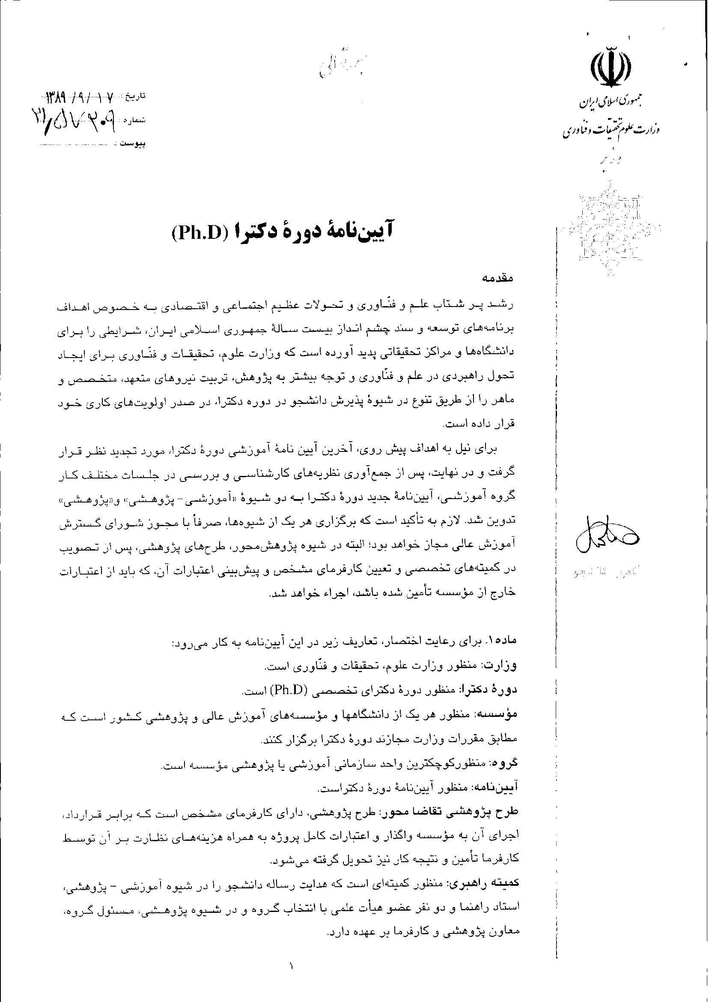

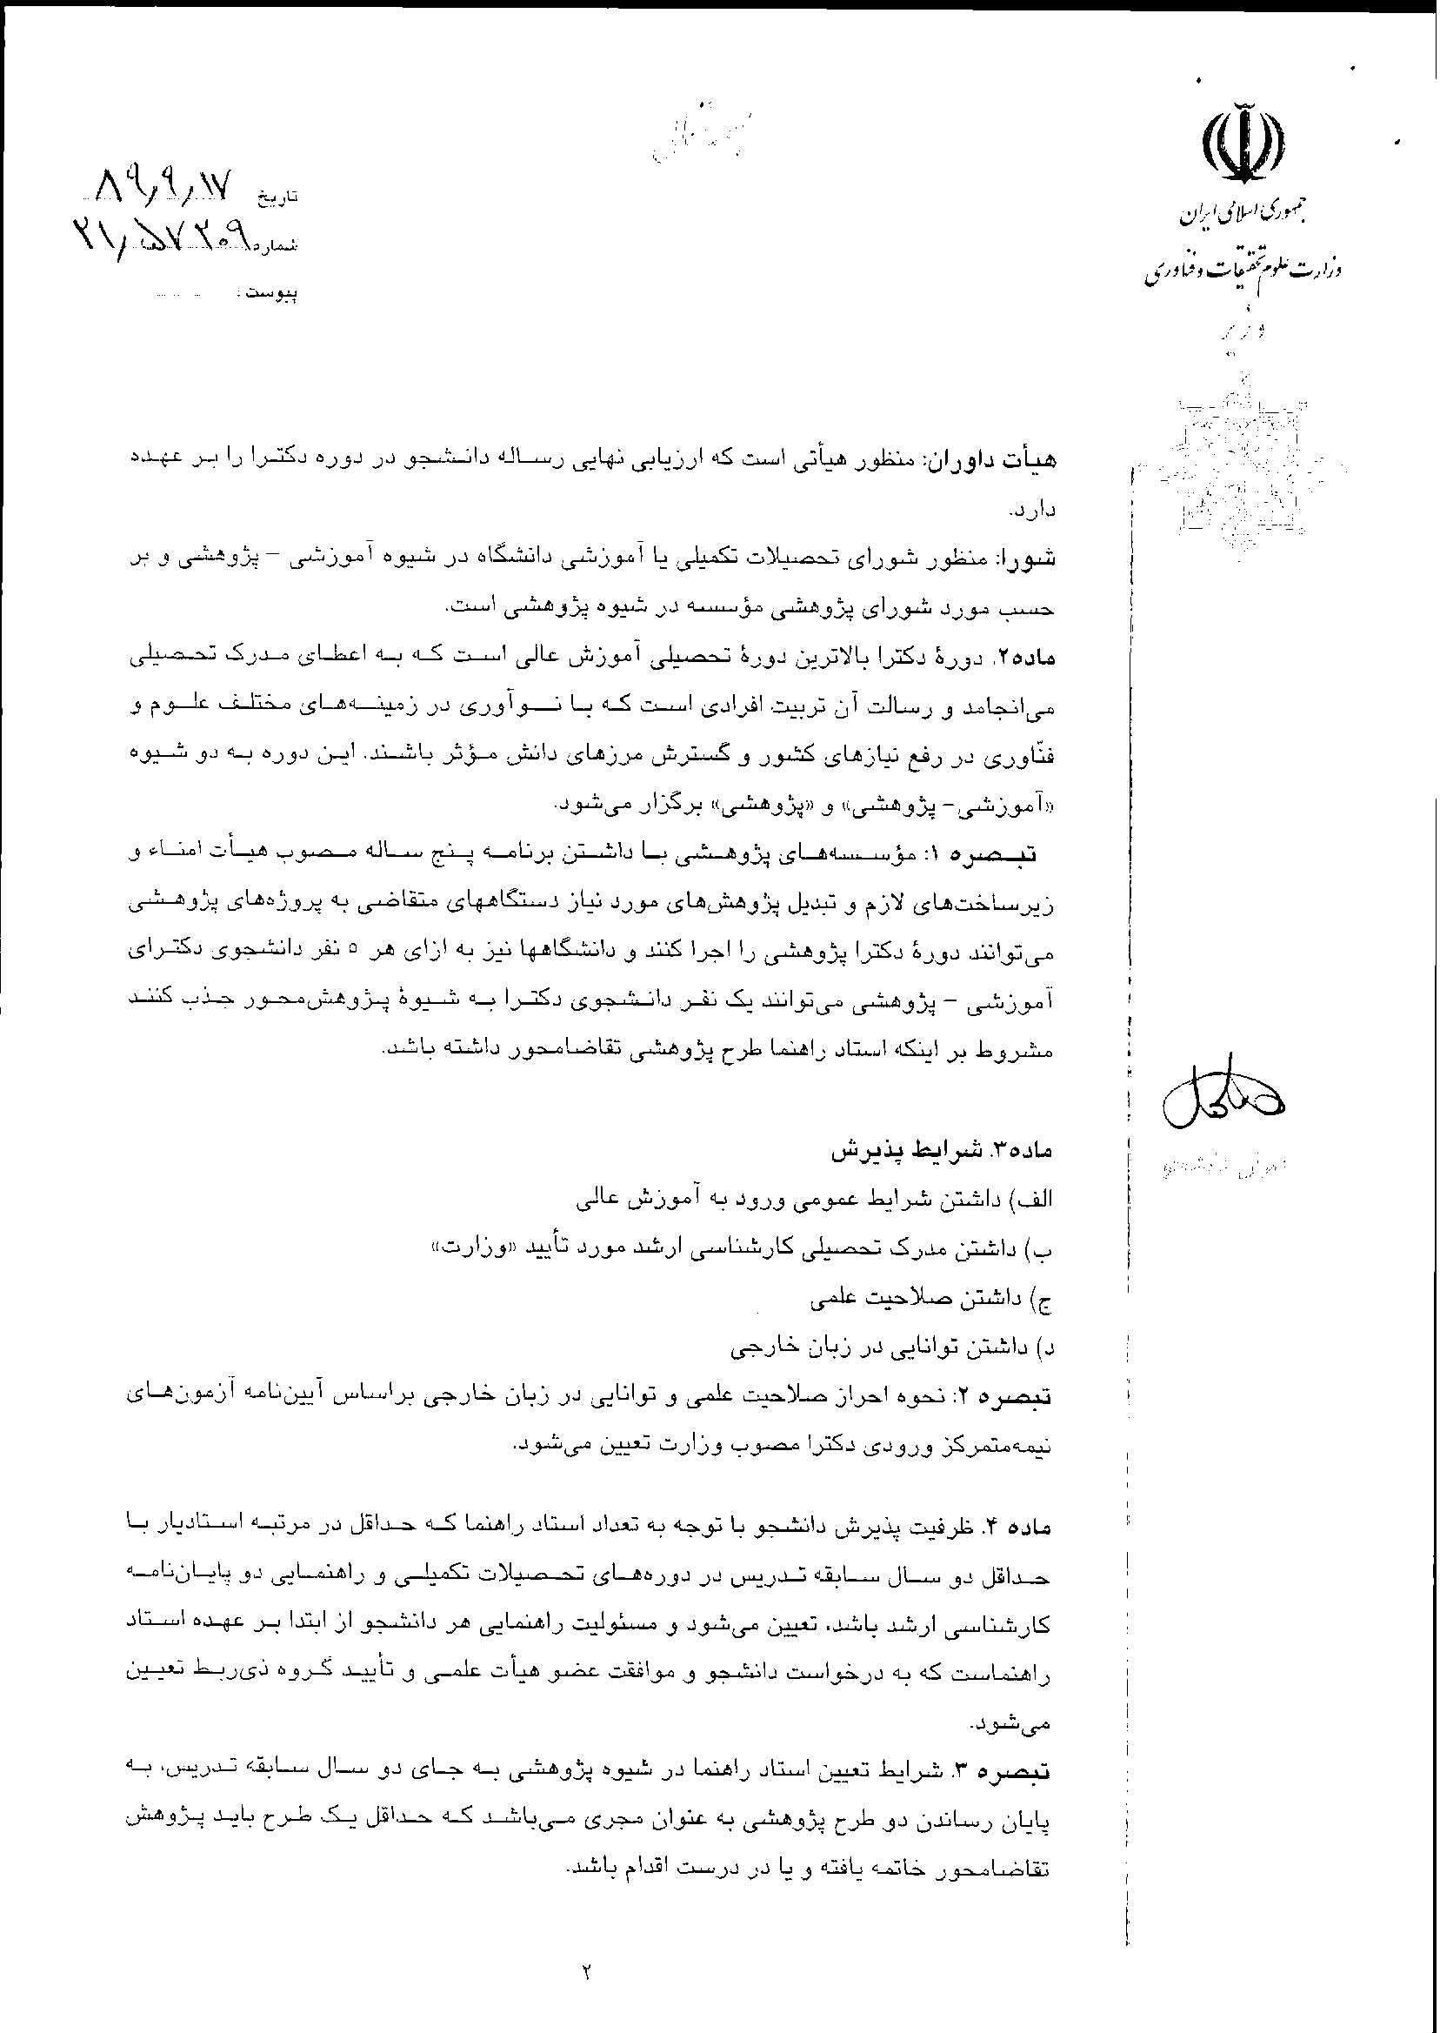

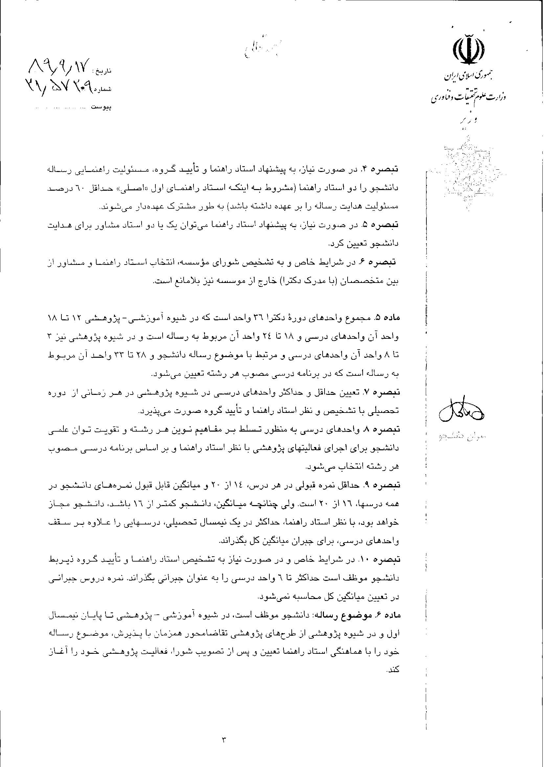

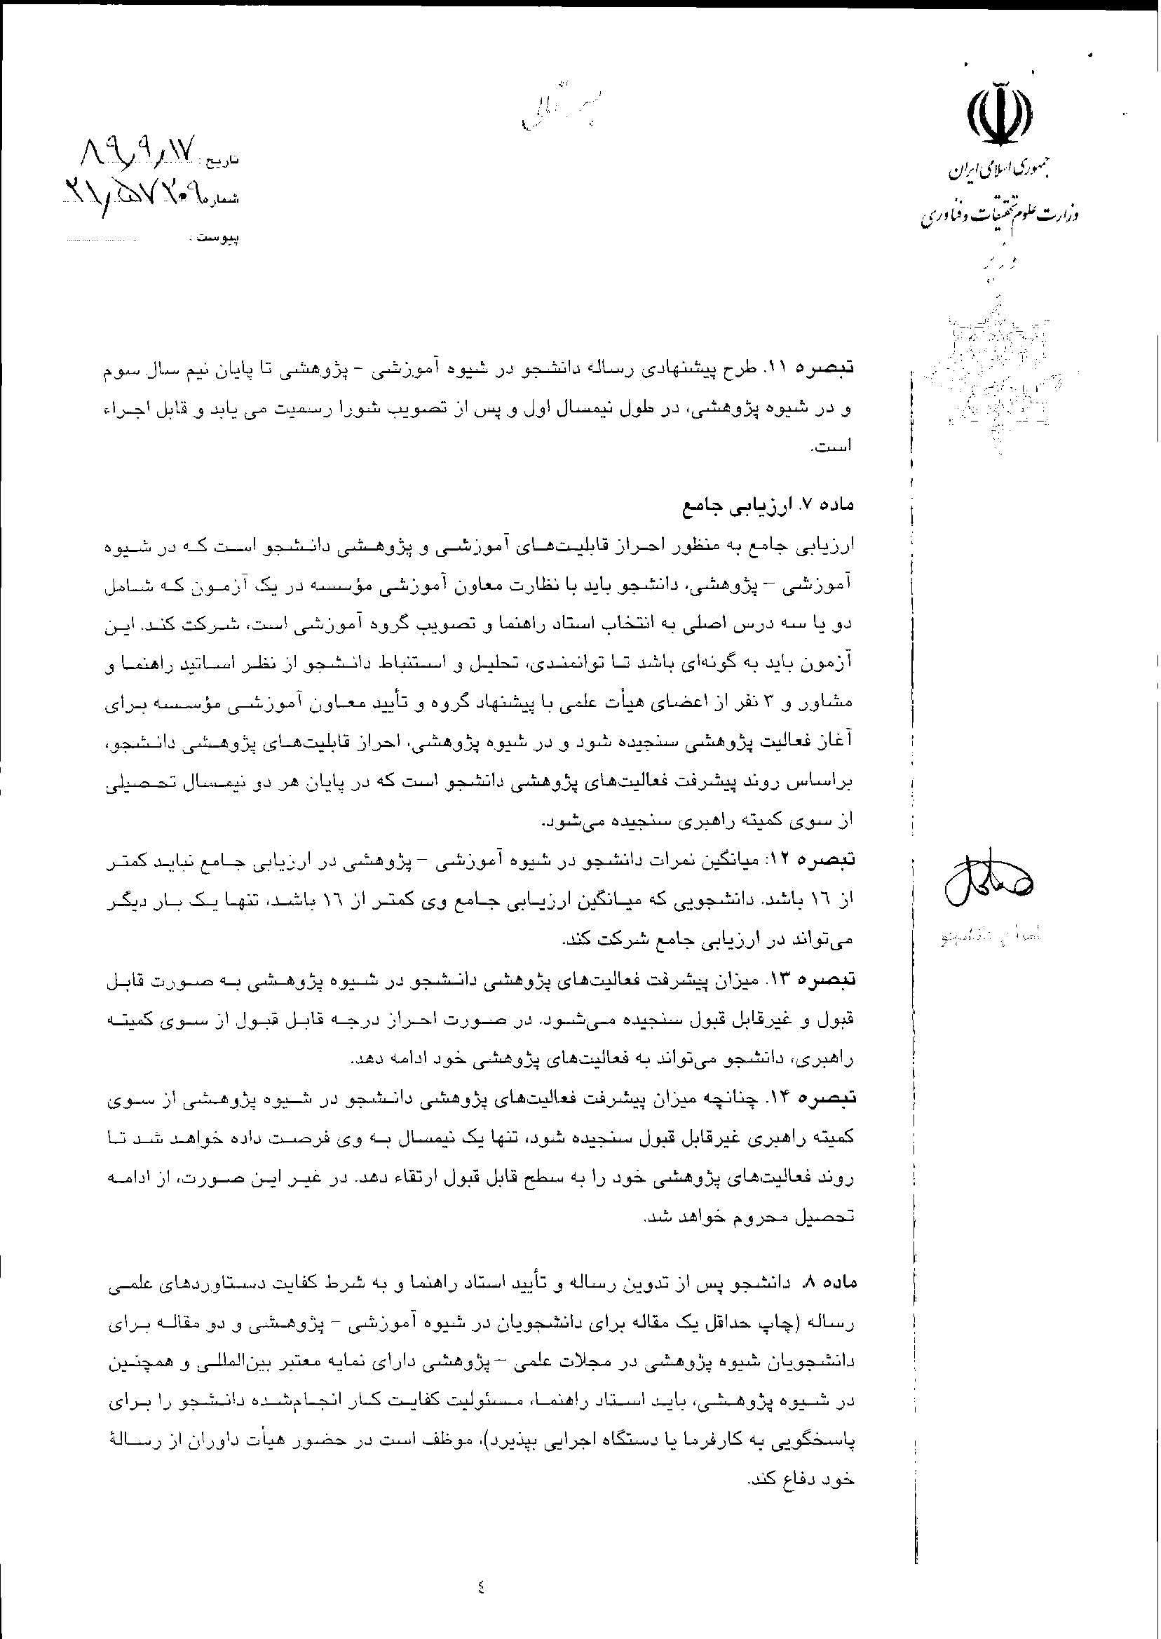

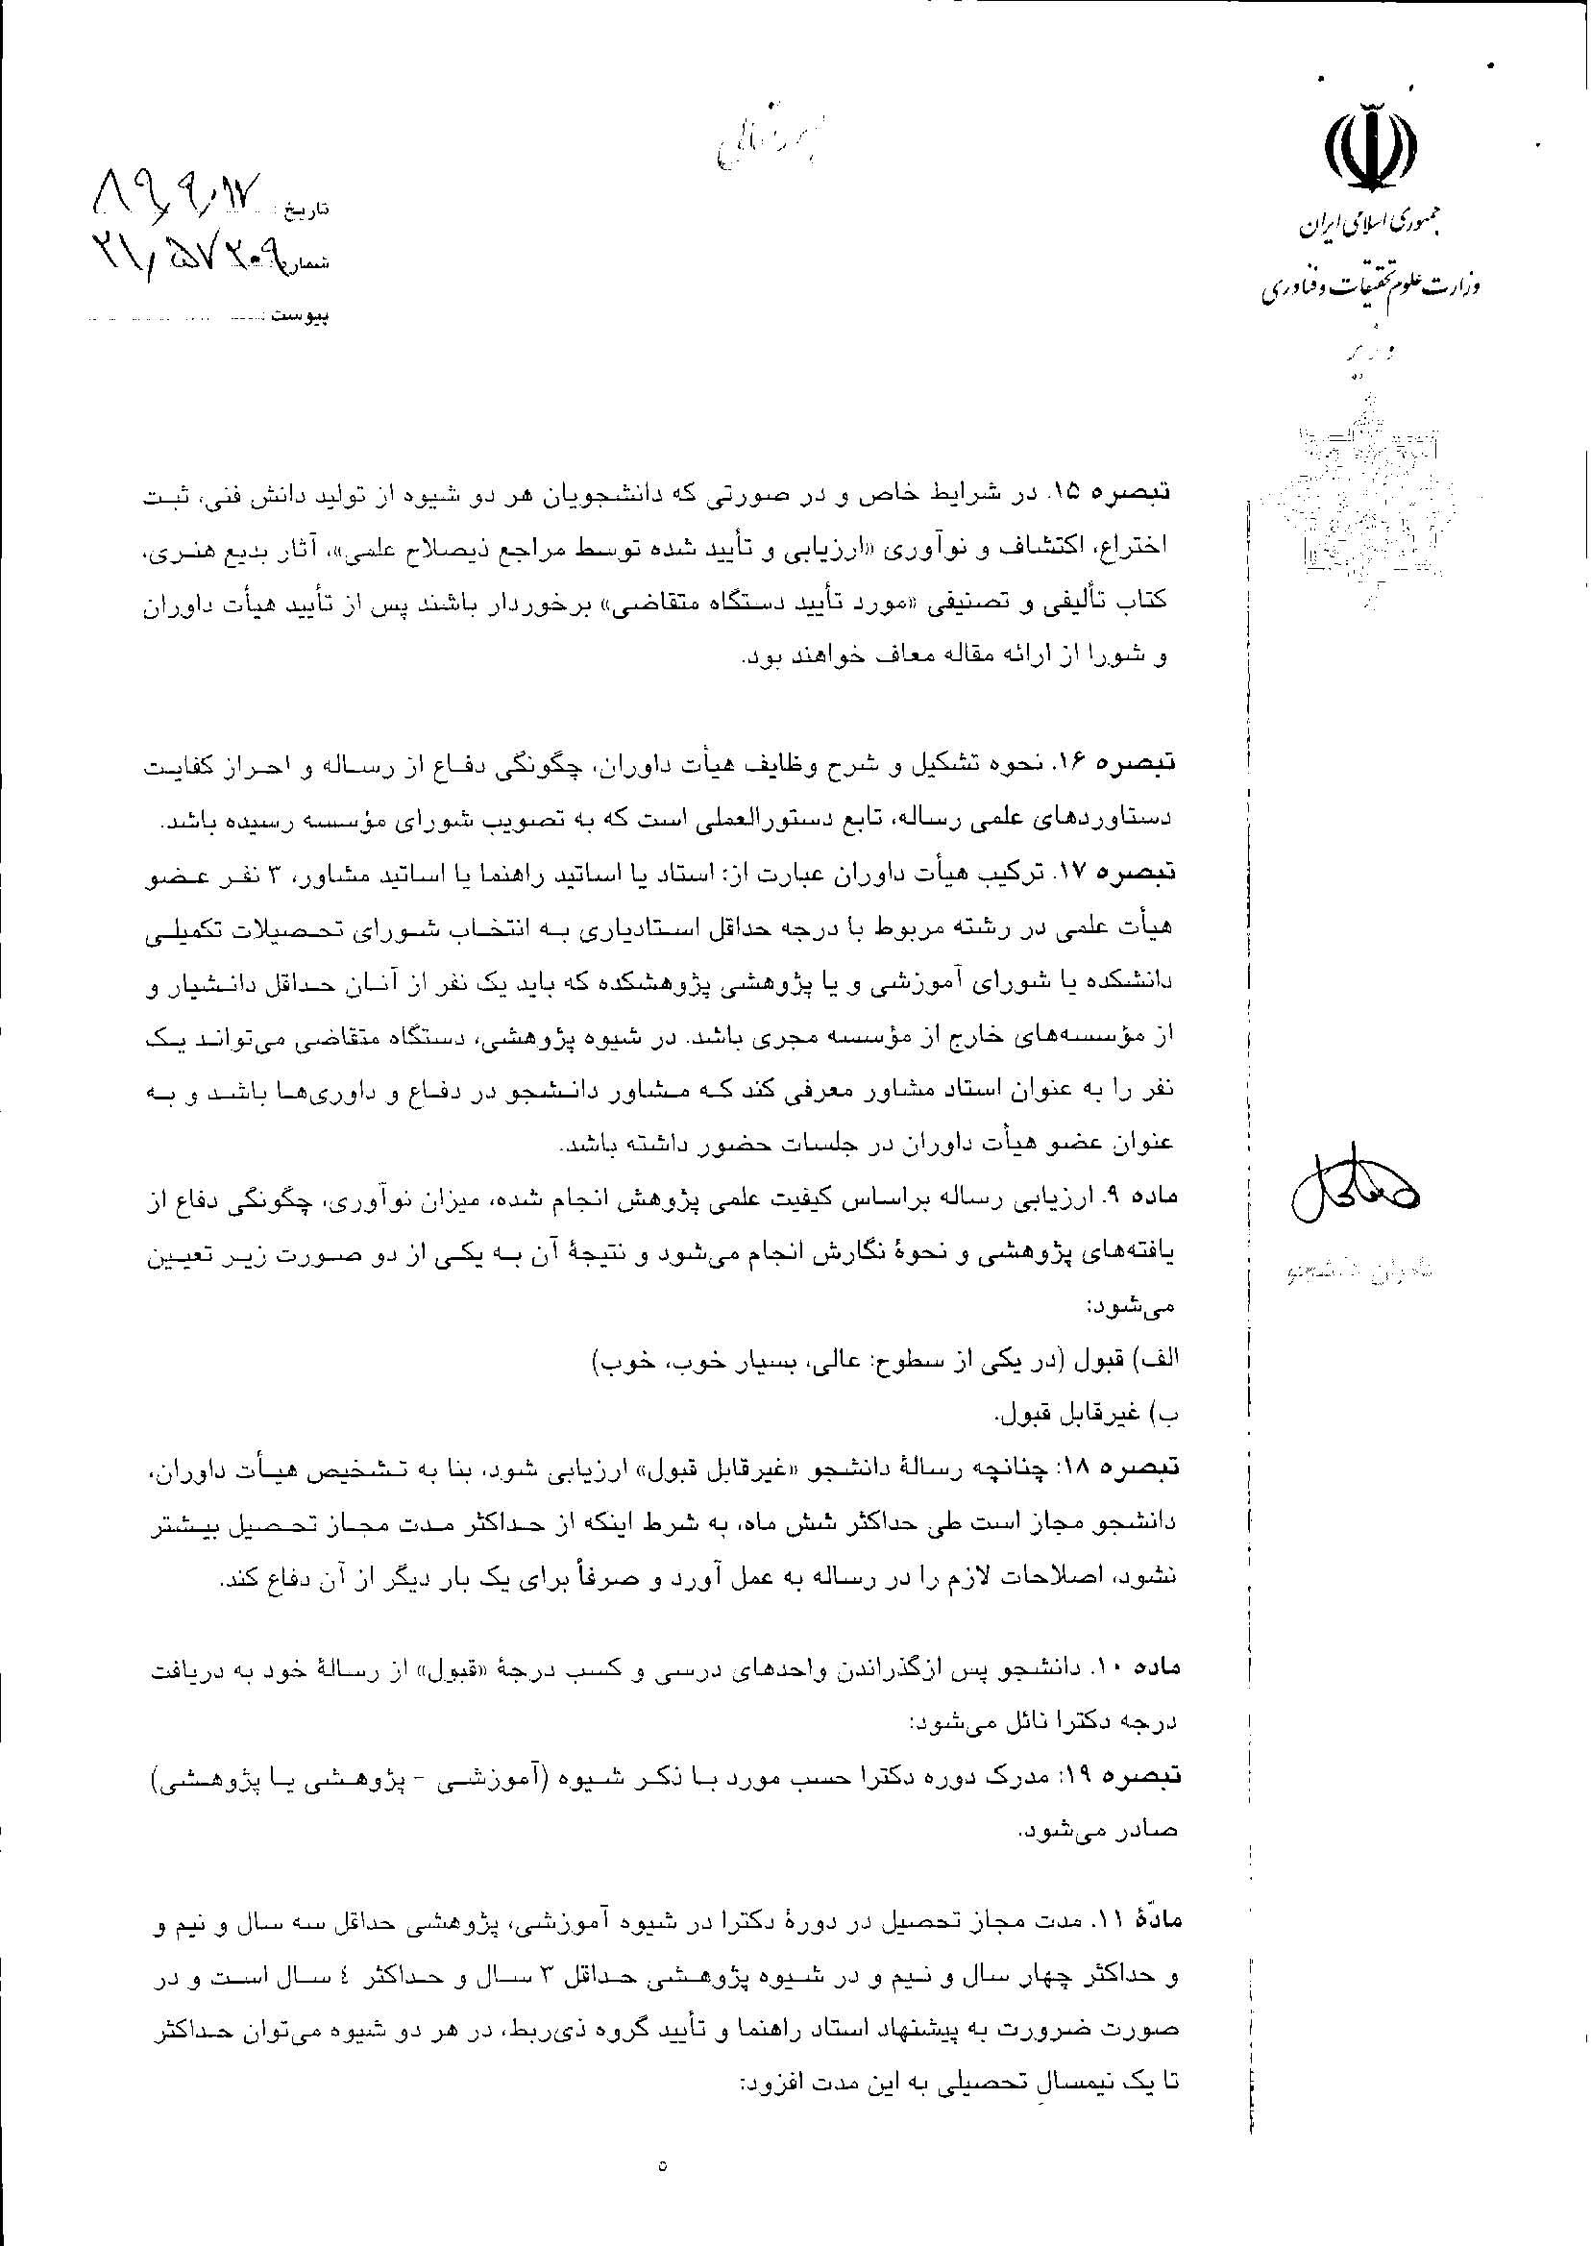

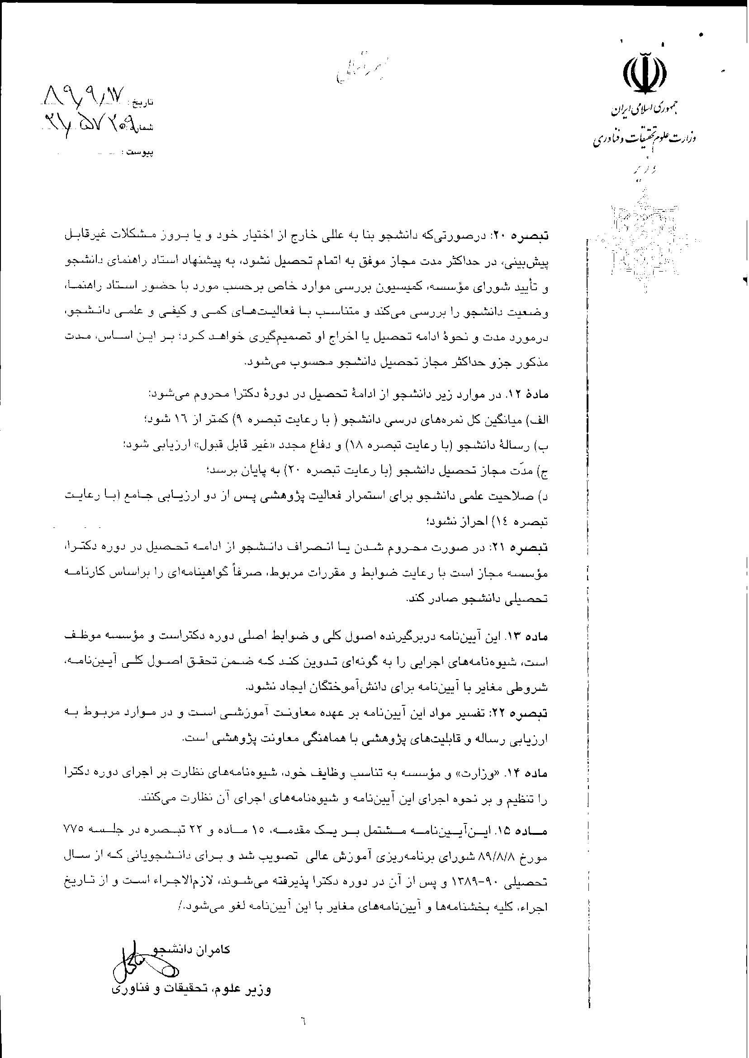

بسمه تعالي
برگه تقاضاي ارزيابي جامع دكتري ( آزمون كتبي و شفاهي)
مدير محترم گروه ..................................
باسلام، بدينوسيله آمادگي آقاي/خانم ................................. دانشجوي دوره دكتري رشته .......................... گرايش ....................... به شماره دانشجويي ................... كه تا كنون تعداد ................... واحد درسي گذرانده است، را براي آزمون جامع در تاریخ .......................... اعلام مي‌دارد. خواهشمند است اقدام لازم را مبذول فرماييد. ضمنا اساتید ممتحن (استاد راهنما و حداقل سه استاد ممتحن) و مواد امتحاني (2یا3درس) به شرح ذيل پيشنهاد مي‌شوند:
- 2- 3-
4- 5- 6-

رديف | نام درس کتبی | استاد ممتحن
1
2
3

نام استاد راهنما:
تاريخ و امضا:
معاون محترم آموزشي دانشكده ......................
باسلام، موضوع در جلسه شماره ................................... مورخ ................................. كميته تحصيلات تكميلي گروه مطرح و مورد موافقت قرارگرفت و مقرر شد:

از اعضای هیئت علمی زیر براي آزمون جامع کتبی در تاریخ .............. ساعت...............در محل ............... دعوت به عمل آيد.

- 2- 3-
از اعضای هیئت علمی زیر براي آزمون جامع شفاهی در تاریخ.............. ساعت................ در محل ............... دعوت به عمل آيد.

- 2- 3-

4- 5- 6-
مدير گروه:
تاريخ و امضا:
مدیر محترم تحصیلات تکمیلی دانشگاه
باسلام، پس از بررسي پرونده دانشجو در صورت مطابقت با مقررات اقدام مقتضي به عمل آيد.
معاون آموزشي دانشكده:
تاريخ و امضا:
معاونت محترم آموزشی دانشکده...................
باسلام، برگزاری آزمون جامع دکتری بلامانع است. پس از برگزاری آزمون با نظارت آموزش دانشکده صورتجلسه آزمون به تحصیلات تکمیلی دانشگاه ارسال گردد.
مدیر تحصیلات تکمیلی دانشگاه:
تاريخ و امضا:

بسمه تعالي

صورت جلسه ارزيابي جامع دكتري (با آزمون كتبي وشفاهي)
- نام و نام خانواگي دانشجو: ........................ 2- شماره دانشجويي: ........................
3- رشته : .......................... 4- دانشكده: .................... 5- تاريخ آزمون : ........................

رديف | عناوين دروس كتبي |  |  | نمره كتبي به عدد بر مبناي 20 | نمره كتبي به حروف بر مبناي 20
1
2
3
ميانگين نمره كتبي |  | نمره به عدد بر مبناي 20 | نمره به حروف بر مبناي 20 | نمره به عدد بر مبناي 70./. | نمره به حروف بر مبناي 70./.
میانگین نمره شفاهي(مصاحبه) |  | نمره به عدد بر مبناي 20 | نمره به حروف بر مبناي 20 | نمره به عدد بر مبناي 30./. | نمره به حروف بر مبناي 30./.
مياگين كل بر مبناي 70./. كتبي و  30./. شفاهي |  | نمره به عدد بر مبناي 20 |  | نمره به حروف بر مبناي 20

تاييد هيئت داوران
رديف | نام و نام‌خانوادگي | مرتبه علمي | سمت در آزمون | امضاء
1
2
3
4
5
6

معاون محترم آموزشی دانشکده
گواهي مي‌نمايد آزمون جامع در تاريخ فوق برگزار گرديد و دانشجوي نامبرده قبول گرديد/ نگرديد.

مدير گروه:
تاريخ و امضا:
مدیر محترم تحصیلات تکمیلی دانشگاه
باسلام،
جهت ثبت در پرونده دانشجو اقدام مقتضي به عمل آيد.

معاون آموزشي و تحصیلات تکمیلی دانشكده:
تاريخ و امضا:

بسمه تعالي
برگه تقاضاي دفاع از طرح پيشنهاده دكتري
مدير محترم گروه .........................
بدينوسيله آمادگي آقاي/خانم‌ ................................................ دانشجوي دكتري رشته ................................ گرايش ................................... ورودي نيمسال.....................
سال تحصيلي .......................... را جهت دفاع از پيشنهاده رساله خود تحت عنوان:
.......................................................................................................................................................................................................................................
تاریخ .................................. اعلام مي‌دارد. اسامي هيئت داوران به شرح جدول ذيل پيشنهاد مي‌گردد.
رديف | نام و نام‌خانوادگي | مرتبه علمي | تخصص اصلی | تخصص جنبی | نام دانشگاه محل خدمت | سمت در هيئت داوران
1
2
3
4
5
6

استاد راهنما:
تاريخ و امضا:
معاونت محترم آموزشي دانشكده
مراتب فوق در جلسه مورخ ............................ كميته تحصيلات تكميلي گروه مطرح و مورد موافقت قرار :
 گرفت و مقرر شد از اساتید پيشنهادي ذيل براي برگزاري جلسه دفاع در تاریخ .................... ساعت .............. در محل .................... دعوت به عمل آيد.
 نگرفت (لازم است دلائل عدم پذيرش به استاد راهنما کتبا اعلام گردد).
رديف | نام و نام‌خانوادگي | سمت در هيئت داوران | رديف | نام و نام‌خانوادگي | سمت در هيئت داوران
1 |  |  | 2
3 |  |  | 4
5 |  |  | 6

مدير گروه:
تاريخ و امضا:

بسمه تعالي
صورت جلسه دفاع از پيشنهاده دكتري
جلسه دفاع از پيشنهاده رساله دكتري آقاي/ خانم .......................................... دانشجوي رشته ......................... گرايش ..................... ورودي نيمسال ..................... سال تحصيلي ........................................ تحت عنوان:
................................................................................................................................................................................................................................................................
در تاريخ ........................... درحضور هيئت داوران ذيل برگزار گرديد.
رديف | نام و نام‌خانوادگي | سمت در هيئت داوران | امضاء
1
2
3
4
5

اين طرح بنا به راي هيئت داوران
 بدون هيچ تغييري پذيرفته شد.
 با انجام تغييراتي به شرح پيوست به تصويب رسيد (لازم است تغييرات در صفحه‌اي جداگانه پيوست گردد).
 پذيرفته نشد (لازم است دلائل عدم پذيرش در صفحه‌اي جداگانه پيوست گردد).

معاونت محترم آموزشي دانشكده :
گواهي مي‌نمايد جلسه دفاع از پيشنهاده با راي ذكر شده هيئت داوران بر گزار گرديد.

نام مدير گروه:
تاريخ و امضا:
مدیر محترم تحصیلات تکمیلی دانشگاه

باسلام،
جهت ثبت در پرونده دانشجو اقدام مقتضي به عمل آيد.

صورتجلسه دفاع از رساله دکتری
شماره:
تاریخ:

با تأییدات خداوند متعال و با استعانت از حضرت ولی عصر (عج) جلسه دفاع از رساله دکتری

خانم / آقای: .................... رشته: ...................... گرایش: ...................

تحت عنوان: ...................................................................................................
در تاریخ ......................... با حضور هیأت محترم داوران در دانشگاه زنجان برگزارگردید و نظر هیأت داوران بشرح زیر می باشد:

قبول( با درجه :.................................. امتیاز: .................................................................) دفاع مجدد  مردود 

- عالی(20-19، برای دریافت درجه عالی ونمره 19وبالاتر ، چاپ یا پذیرش حداقل دو مقاله علمی-پژوهشی معتبر الزامی است)
- بسیارخوب(99/18- 5/17)
- خوب(49/17- 16)
- غیرقابل قبول(کمتر از16)

عضو هیأت داوران نام و نام خانوادگی مرتبه علمی امضاء
- استاد راهنما دکتر.......................... .............

- استاد مشاور دکتر......................... .............

- استاد ممتحن دکتر ........................ .............

- استاد ممتحن دکتر ...................... .............

- استاد ممتحن دکتر ...................... .............

- نماینده تحصیلات تکمیلی دکتر .................... ............

دکتر دکتر محمدحسین شهیر

معاون آموزشی و تحصیلات تکمیلی دانشکده مدیر تحصیلات تکمیلی دانشگاه

جدول امتيازات مصاحبه داوطلبان پذيرفته شده در مرحله اول آزمون دكتري سال

رشته: ............................................. گرايش: .................................................

نام داوطلب | سوابق پژوهشي (شامل مقالات – فعاليتهاي پژوهشي و كيفيت پايان نامه) حداكثر 35 امتياز* | سوابق تحصيلي (ميانگين نمرات دوره‌هاي كارشناسي و كارشناسي ارشد و جوايز) حداكثر 15 امتياز | نظر كميته مصاحبه كننده (شامل پاسخگويي به سوالات، تناسب با رشته، توصيه نامه علمي، خلاقيت و هوشمندي و ...) حداكثر 50 امتياز | مجموع نمرات داوطلب از 100 امتياز | وضعيت نهايي قبولي طبق نظر كميسيون مصاحبه
 |  |  |  |  | بلي | خير

*امتياز مقالات بر اساس آئين نامه ارتقاء محاسبه خواهد شد.

صورتجلسه اعضاي مصاحبه كننده:
نام نام خانوادگي:

مدير گروه: نماينده تحصيلات تكميلي دانشگاه
امضا
1-
2-
3-
4-
5-

